Příloha č.6

Popis současného stavu

Popis současného stavu
Technologická centra jsou rozdělena do dvou topologicky oddělených lokalit Divadelní 8 (městská policie - primární datové centrum) a Masarykovo nám. 1 (záložní datové centrum). Přibližná vzdálenost DC je 250m. Zařízení jsou umístěna v místnostech s řízením přístupu (snímač otisků prstů) a monitorovaným prostředím. Ochrana proti výpadku napájení je v primárním DC řešena kombinací motorgenerátoru s automatickým spuštěním a UPS.
Schéma současného stavu datacenter a jejich geografického umístění:
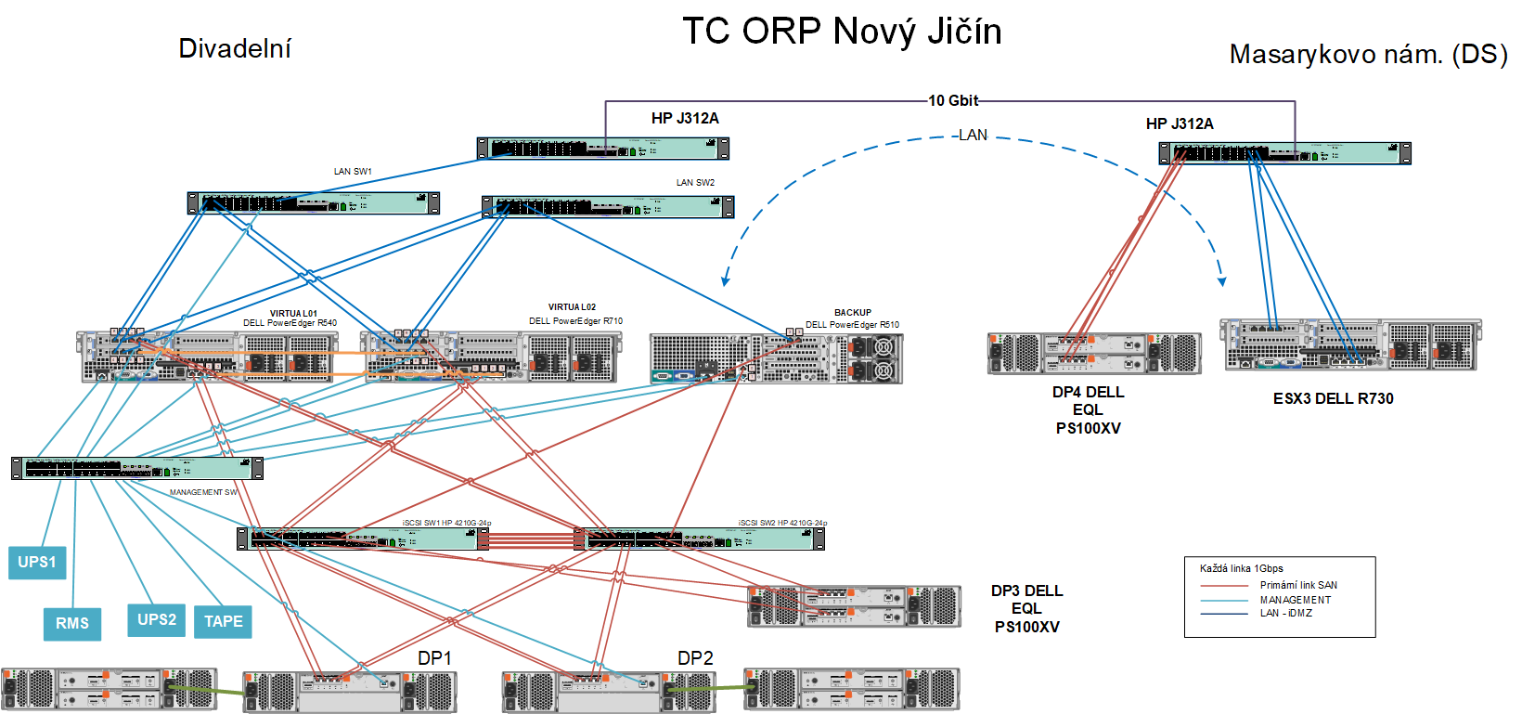

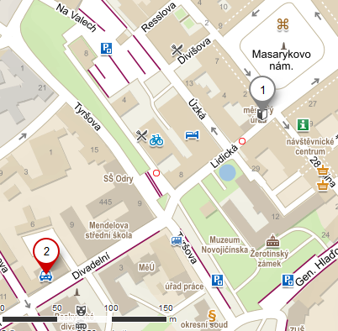

Posouzení infrastruktury

Servery a virtualizace

Virtual01 Dell PowerEdge R540 s.n. H6YS0Y2

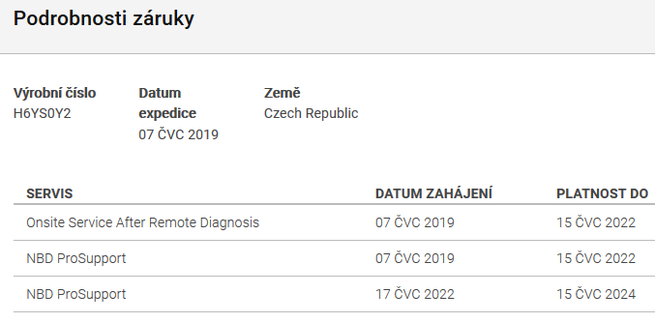

Informace o hardware, vytížení CPU, RAM a sítě:

128GB RAM (4x32GB,2666,2RX4,8G,DDR4)
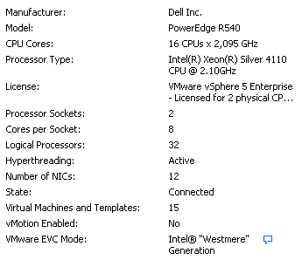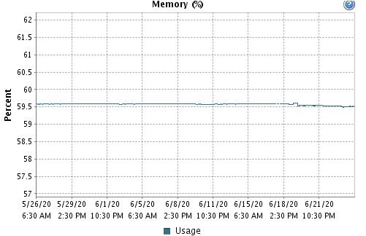
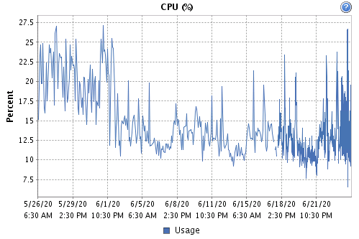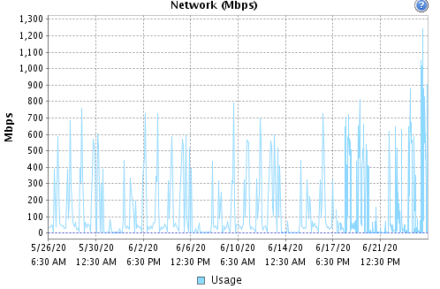

Virtual02 Dell PowerEdge R710 s.n. 6PZG05J

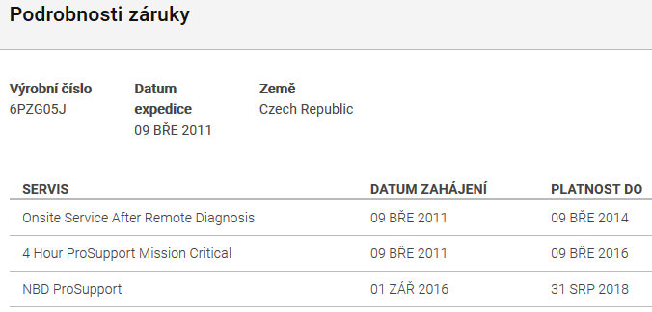

Informace o hardware, vytížení CPU, RAM a sítě:

64GB RAM (8xDIMM,8G,1333)
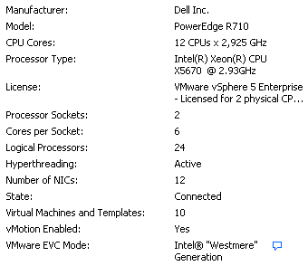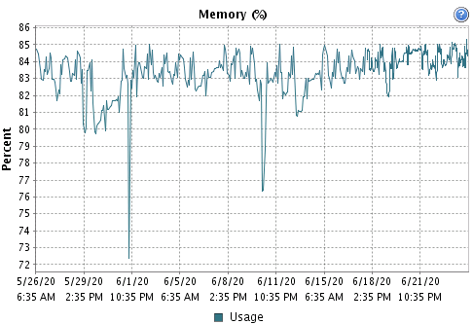
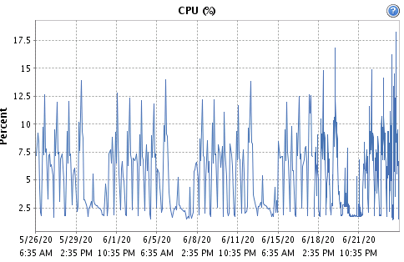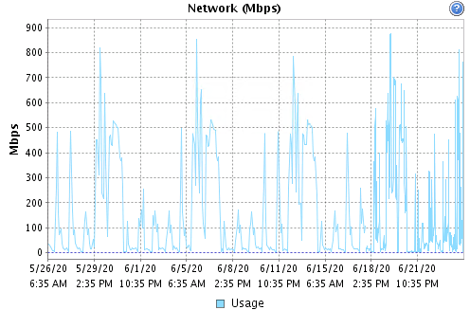

Virtual03 Dell PowerEdge R730 s.n. 1W7FG52

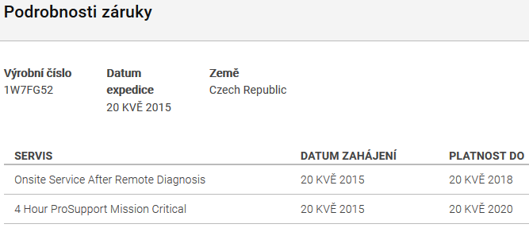

Informace o hardware, vytížení CPU, RAM a sítě:

128GB RAM
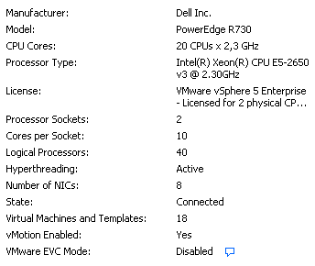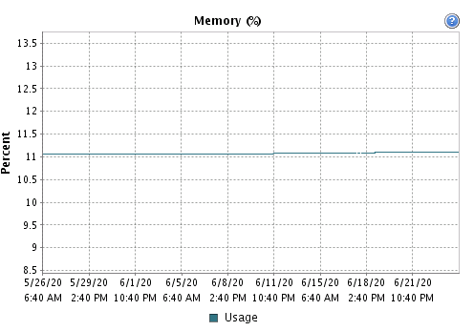
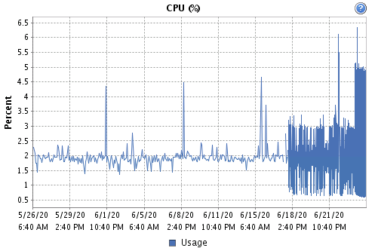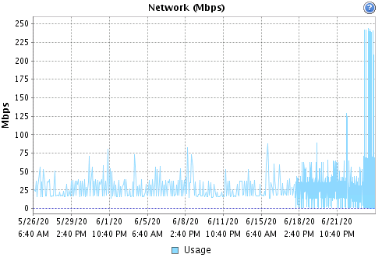

BACKUP Dell PowerEdge R510 C8QG05J

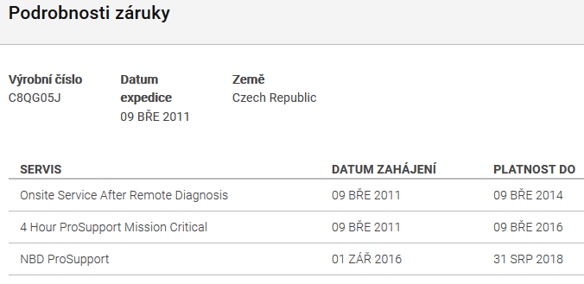

Informace o systému:

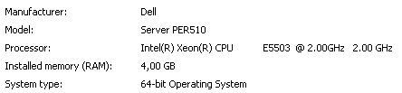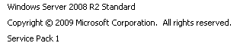

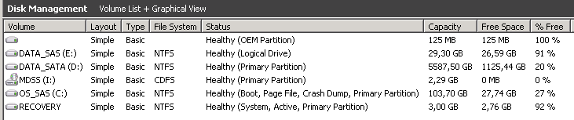

Storage
Přehled celkového využití storage ve vmware:
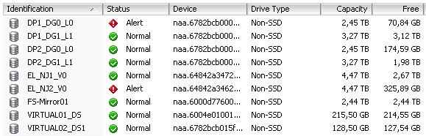

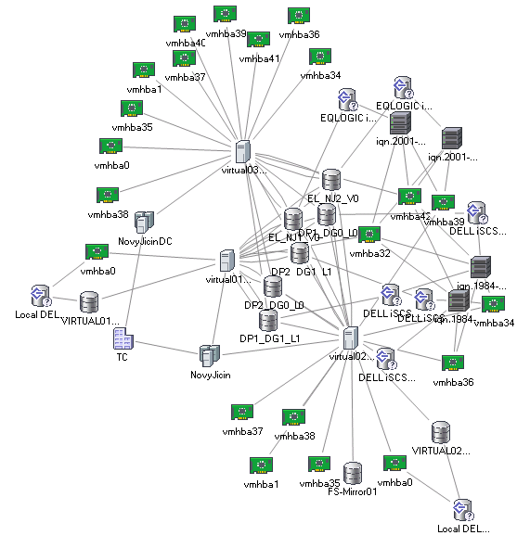

Přehled zátěže a latence storage:

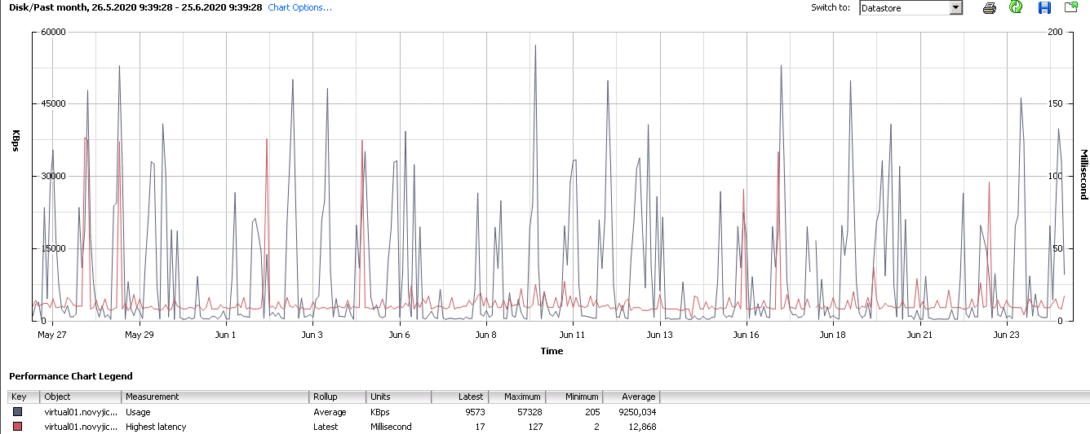
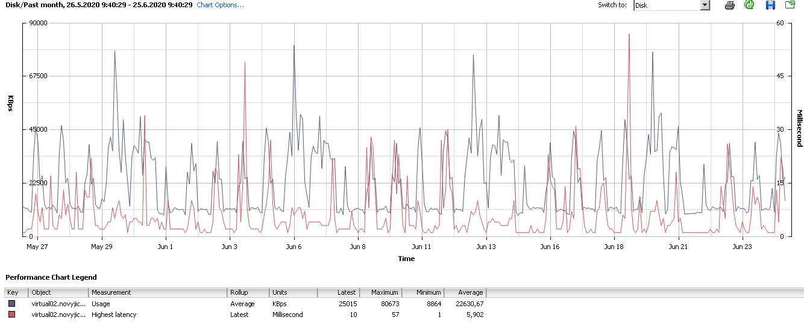

Diskové pole DP1 DELL MD3200i s.n. 7XPH05J
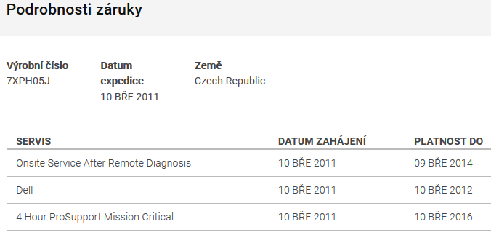

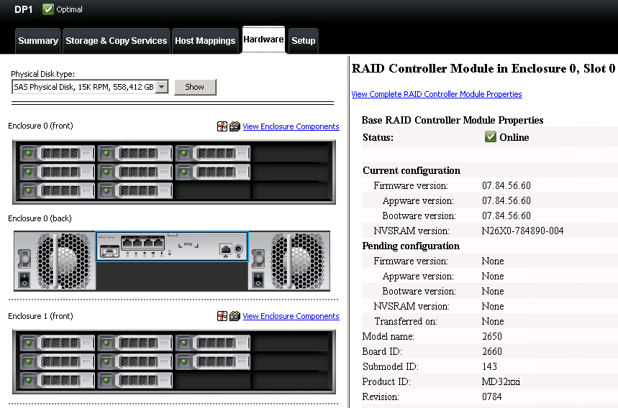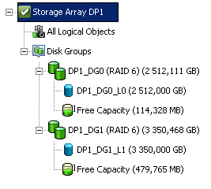

Diskové pole DP2 DELL MD3200i s.n. 8XPH05J
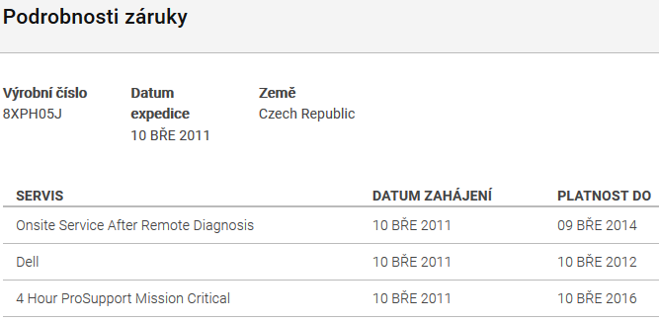

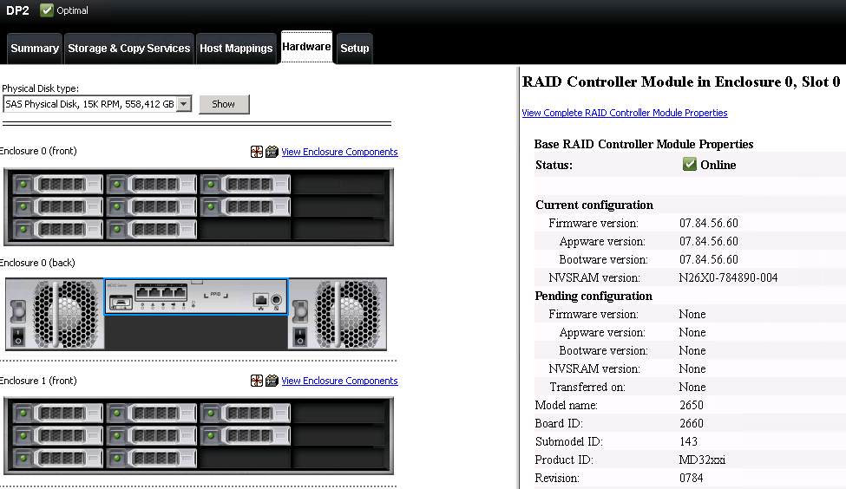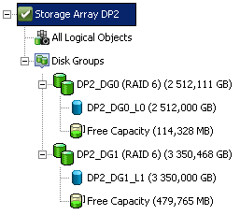

Diskové pole DP3 EqualLogic PS6100XV 9L6FG52
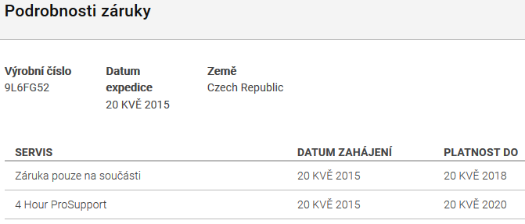
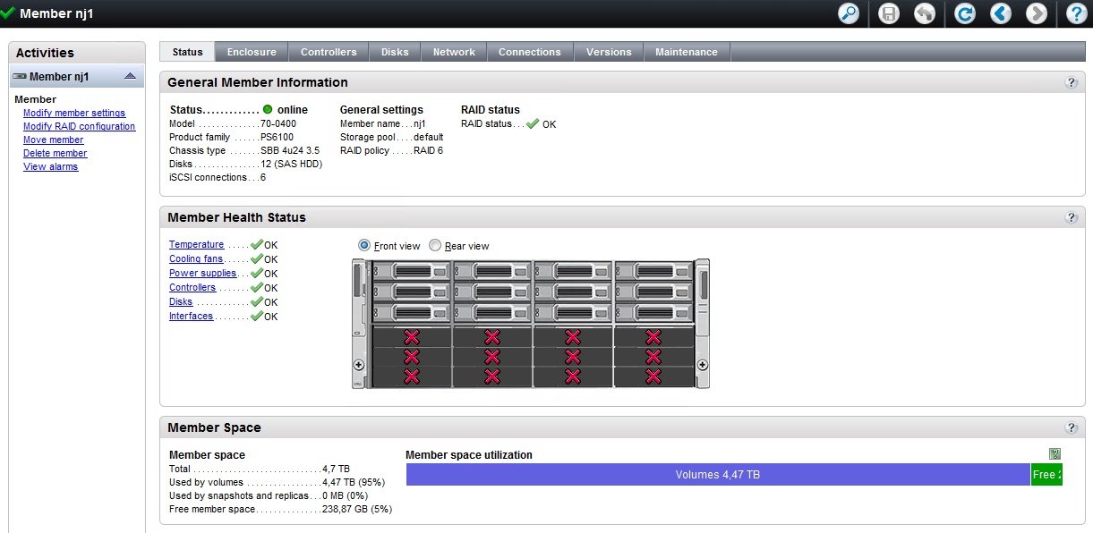
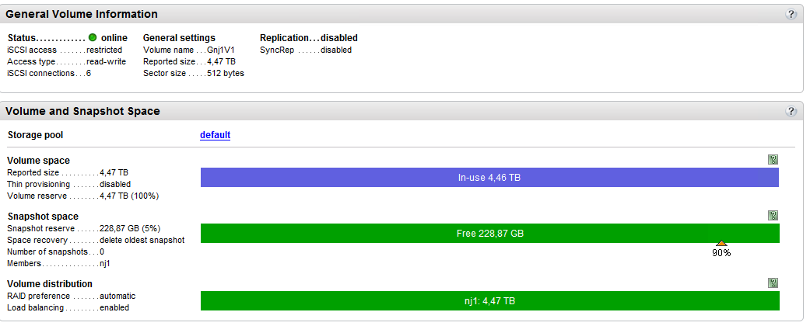

Diskové pole DP4 EqualLogic PS6100XV 4L6FG52
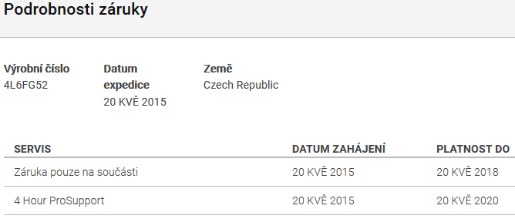
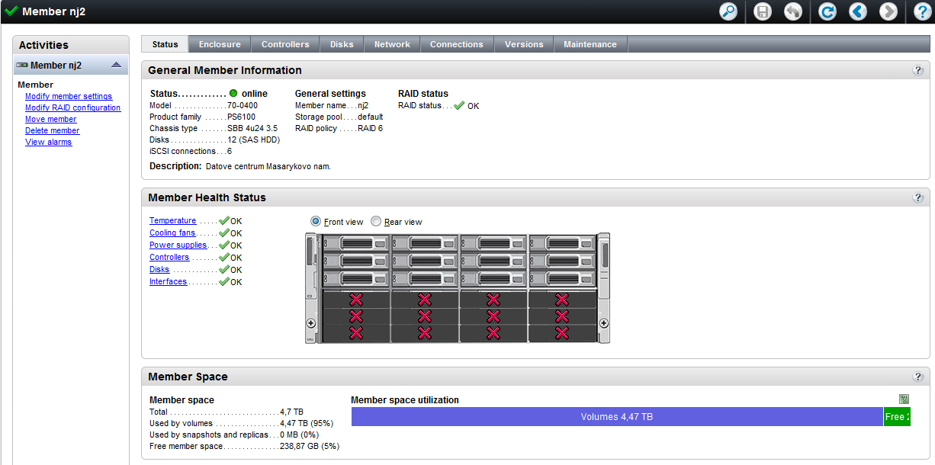

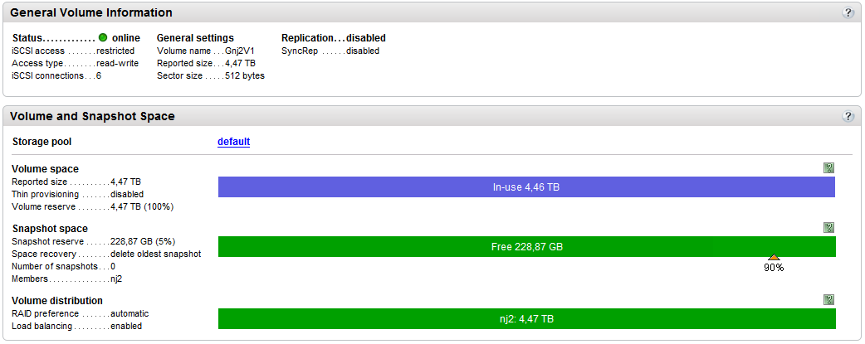

Síťové prostředí SAN
Napojení storage v primární lokalitě je zajištěno dvojicí switchů HP4210G redundantními cestami. Sekundární lokalita nemá zajištěnu redundanci cest ke storage a je připojena jedním switchem HPJ312A. V obou lokalitách se využívá technologie iSCSI s rychlostí 1Gb.

Síťové prostředí LAN
Serverová infrastruktura je v primární lokalitě napojena dvojicí switchů HP 4210G. Lokality navzájem jsou propojeny dvojicí switchů HPJ312A (trasa není redundantní). Management zařízení je napojen na dedikovaný switch.

Zálohování a plán obnovy
Pro zálohování se používá produkt vRanger Backup & Replication 5.2.1.22438 (aktuální verze je 7.8.1). Zdrojem dat pro zálohování jsou virtuální stroje v napojeném vcenter (datové centrum Nový Jičín). Licencovány jsou pouze 2 hypervisory (produkční). Replikace na úrovni zálohovacího SW není využívaná (replikuje se nástroji vmware). Zálohy jsou ukládány na lokální stroage backup serveru. Repliky a klony virtuálních strojů jsou na sekundárním storage v DS lokalitě.

Přehled konfigurace zálohovacího systému:

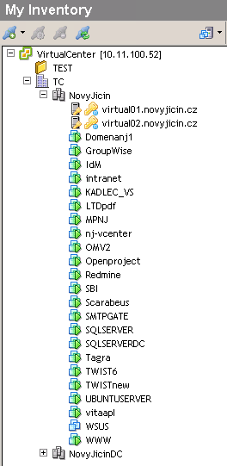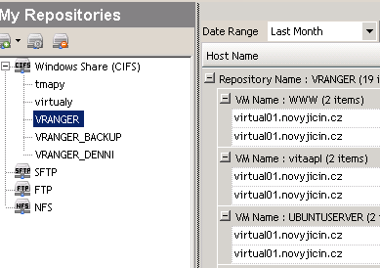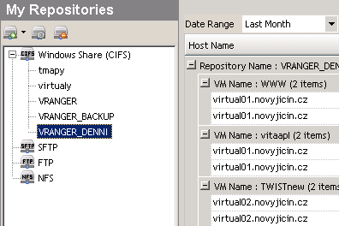
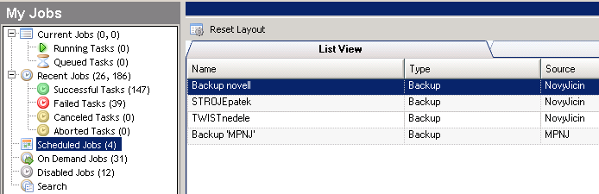
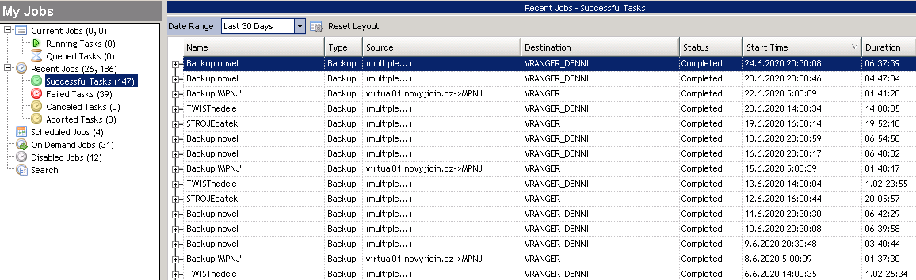

Napájení a ochrana proti výpadkům

Stav zařízení
Všechny UPS jsou po technické stránce bez problémů.

Primární datové centrum UPS 1

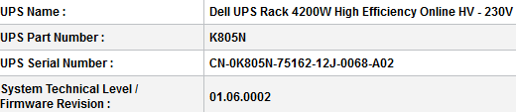

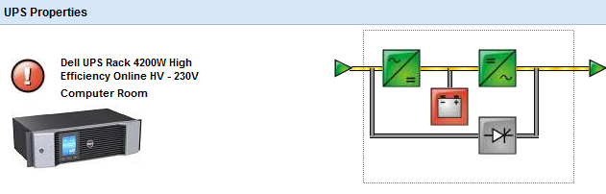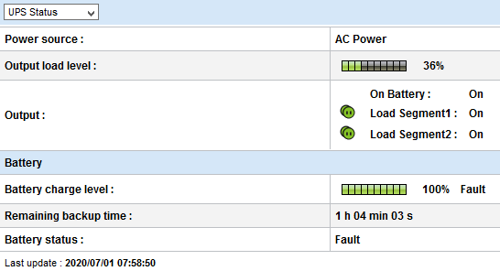
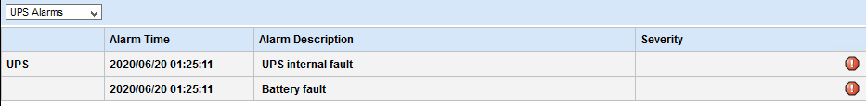
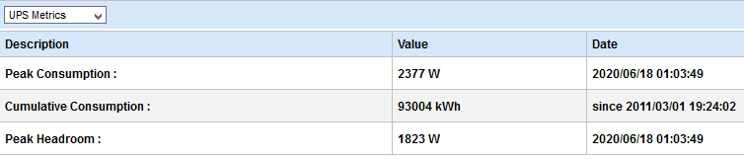

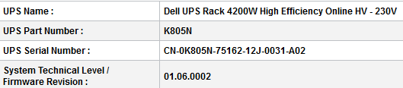

Primární datové centrum UPS 2

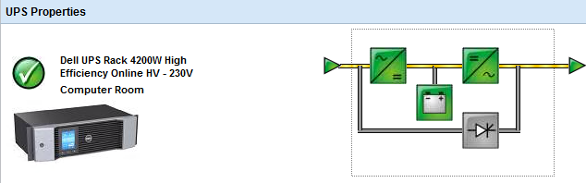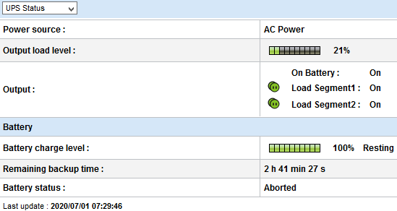

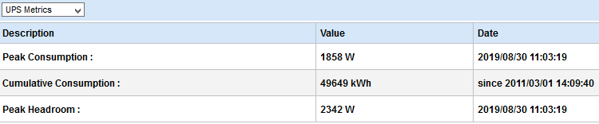

Záložní datové centrum UPS 3
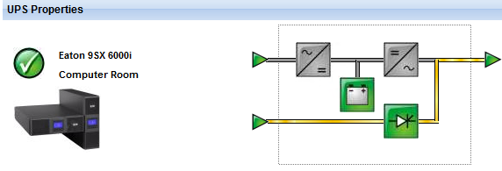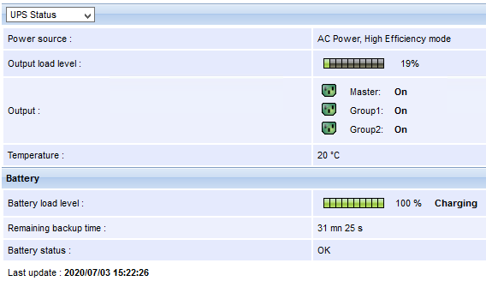
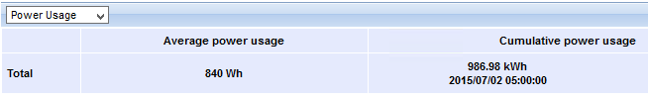

Firewall a ochrana perimetru
Ochrana je řešena firewallem FortiGate-200D s integrovanou anti-X ochranou včetně předplacené podpory (předplatnéTechnická podpora končí 7/2020). Firewall není řešen jako vysoce dostupný, v případě kritického výpadku je připraven záložní FW staršího typu (Cisco ASA).

Specifikace stávajícího firewallu:
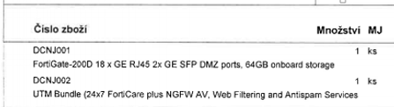

Operační systémy a licence
Identifikace provozovaných OS (serverové, klientské)
- Windows Server 2008 R2 Enterprise
- Windows Server 2012 R2 Datacenter
- Linux

